CIFP César Manrique.
Lenguajes de marcas y sistemas de gestión de información.
Profesor: David Jorge Bilbao

Tarea del tema 5

Juan Carlos Francisco Mesa

Esta obra está licenciada bajo la Licencia Creative Commons Atribución 4.0 Internacional. Para ver una copia de esta licencia, visite http://creativecommons.org/licenses/by/4.0/ o envíe una carta a Creative Commons, PO Box 1866, Mountain View, CA 94042, USA.

Índice
Tarea 1. 1
1.- Caso práctico 1
2.- Desarrollo 3
3.- Código completo del archivo tarea5.xslt. 8
4.- Captura de pantalla del resultado. 11
5.- Resultado al inspeccionar. 12

Índice de imágenes
Comenzamos preparando lo que será nuestra plantilla 3

Insertamos etiquetas html, head y body 3

Agregamos la etiqueta meta para definir la codificación y el título de la página 3

Agregamos una etiqueta h2 con texto alineado al centro para indicar un título para la tabla. 4

Agregamos una tabla con borde 1, padding 2 y los márgenes derecho e izquierdo en automático para que la tabla quede centrada en la página 4

Definimos en este punto el encabezado de la tabla 4

Para el cuerpo de la tabla vamos a hacer un bucle con la instrucción for-each para que nos
muestre cada artista del elemento raíz artistas, le decimos que los ordene por año de nacimiento
con la instrucción sort y que los muestre sólo si el año de nacimiento es mayor a 1500 con la instrucción if 5

Procedemos a crear cada línea de registro con la etiqueta tr, la cual contiene las etiquetas td que
son las que definen cada celda, alineamos los números a la derecha y a todas las celdas se les dio
un padding de 5. Para el valor de cada celda se usa la instrucción value-of select="NOMBRE_DE_ELEMENTO", con la particularidad que cuando el elemento es un
atributo es precedido por el símbolo @ como es el caso de @cod. Para agregar la palabra desconocido en el caso que el año de fallecimiento no estuviese establecido usamos el conjunto
de instrucciones choose, when, otherwise 6

Por último para que la celda de la columna Pagina Web nos muestre un enlace con el texto
Saber más, creamos la etiqueta a y definimos su atributo href con el valor del campo
fichaCompleta 7

Imagen del resultado final interpretado por el navegador haciendo uso del servidor apache 11

Tarea 1.

1.- Caso práctico
La tarea consiste en escribir una transformación XSLT que a partir de un fichero XML con datos de artistas genere una página web con una tabla con los datos de los artistas.
El elemento raíz del fichero es artistas. Dentro de este elemento hay uno o más elementos artista, como se puede ver en el ejemplo. Todos los elementos y atributos son obligatorios, salvo el elemento fallecimiento.
<?xml version="1.0" encoding="UTF-8"?>

<!--La línea siguiente es la línea de código que enlaza con la hoja de estilos-->
<?xml-stylesheet type="text/xsl" href="tarea5.xslt"?>

<artistas>
<artista cod="a101">
<nombreCompleto>Diego Velázquez</nombreCompleto>
<nacimiento>1599</nacimiento>
<fallecimiento>1660</fallecimiento>
<pais>España</pais>
<fichaCompleta>https://es.wikipedia.org/wiki/Diego_Vel%C3%A1zquez</fichaCompleta>
</artista>
<artista cod="a102">
<nombreCompleto>Michelangelo Caravaggio</nombreCompleto>
<nacimiento>1571</nacimiento>
<pais>Italia</pais>
<fichaCompleta>https://es.wikipedia.org/wiki/Caravaggio</fichaCompleta>
</artista>
<artista cod="a103">
<nombreCompleto>Herrada de Landsberg</nombreCompleto>
<nacimiento>1125</nacimiento>
<fallecimiento>1195</fallecimiento>
<pais>Alsacia</pais>
<fichaCompleta> https://es.wikipedia.org/wiki/Herrada_de_Landsberg</fichaCompleta>
</artista>
<artista cod="a104">
<nombreCompleto>Francisco de Goya</nombreCompleto>
<nacimiento>1746</nacimiento>
<fallecimiento>1828</fallecimiento>
<pais>España</pais>
<fichaCompleta>https://es.wikipedia.org/wiki/Francisco_de_Goya</fichaCompleta>
</artista>
</artistas>

Al aplicar la transformación, el resultado debe ser una página web válida. Es decir, tiene que tener todos los elementos básicos de una página web: título, codificación de caracteres, elementos, html, body y head.
Dentro del cuerpo de la página habrá una tabla, obtenida a partir de los datos del fichero artistas.xml.
- La tabla tendrá una fila por cada artista mostrado, y una primera fila como como cabecera, con los nombres: Código, Nombre, Año de nacimiento, Año de fallecimiento, País y Página web.
- Como se puede ver en el fichero, el año de fallecimiento no está disponible para todos los artistas. En ese caso, en la columna correspondiente se mostrará el texto “Desconocido”.
- En la última columna, el valor se obtiene del elemento fichaCompleta. Debe mostrarse un vínculo a la dirección adecuada, con el texto “Saber más”.
- Sólo se mostrarán los artistas nacidos después de 1500.
- Los artistas se mostrarán ordenados por año de nacimiento creciente. Es decir, en la primera fila, el que tenga un año de nacimiento anterior.
Volver al índice

2.- Desarrollo
Para efectos prácticos y para lograr una mejor visualización de la actividad se harán capturas de pantalla del proceso realizado, así como del resultado final cuando el documento es llamado desde el navegador. Es necesario mencionar que tanto el documento xml como el xslt se encuentran en un mismo directorio o carpeta dentro de la carpeta htdocs que es la carpeta por defecto que usa el servidor apache que se instala con Xampp.
Volver al índice
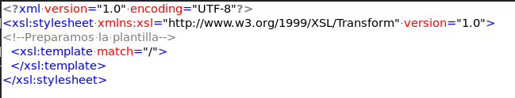Imagen 1: Comenzamos preparando lo que será nuestra plantilla

Volver al índice
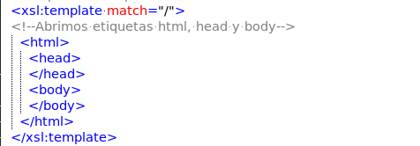Imagen 2: Insertamos etiquetas html, head y body

Volver al índice
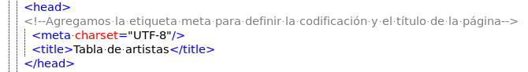Imagen 3: Agregamos la etiqueta meta para definir la codificación y el título de la página

Volver al índice
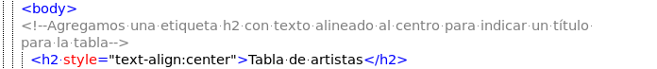Imagen 4: Agregamos una etiqueta h2 con texto alineado al centro para indicar un título para la tabla.

Volver al índice
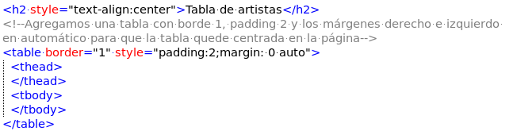Imagen 5: Agregamos una tabla con borde 1, padding 2 y los márgenes derecho e izquierdo en automático para que la tabla quede centrada en la página
Volver al índice
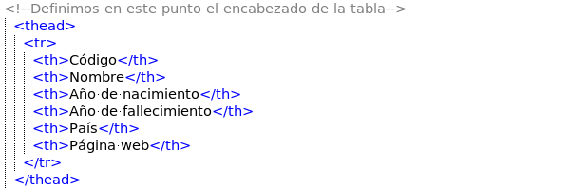Imagen 6: Definimos en este punto el encabezado de la tabla
Volver al índice
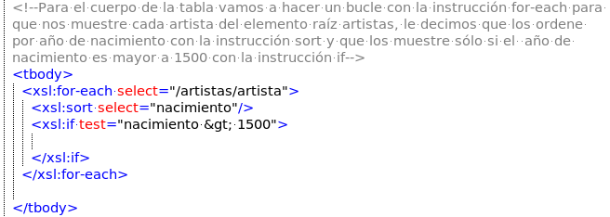Imagen 7: Para el cuerpo de la tabla vamos a hacer un bucle con la instrucción for-each para que nos muestre cada artista del elemento raíz artistas, le decimos que los ordene por año de nacimiento con la instrucción sort y que los muestre sólo si el año de nacimiento es mayor a 1500 con la instrucción if

Volver al índice
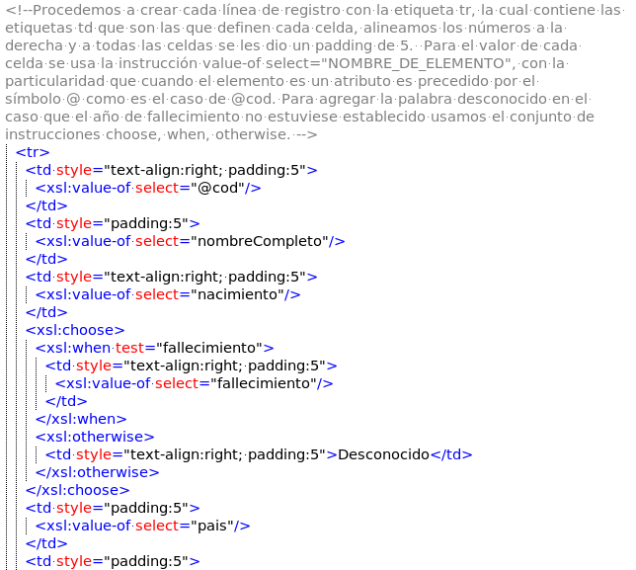Imagen 8: Procedemos a crear cada línea de registro con la etiqueta tr, la cual contiene las etiquetas td que son las que definen cada celda, alineamos los números a la derecha y a todas las celdas se les dio un padding de 5. Para el valor de cada celda se usa la instrucción value-of select="NOMBRE_DE_ELEMENTO", con la particularidad que cuando el elemento es un atributo es precedido por el símbolo @ como es el caso de @cod. Para agregar la palabra desconocido en el caso que el año de fallecimiento no estuviese establecido usamos el conjunto de instrucciones choose, when, otherwise

Volver al índice
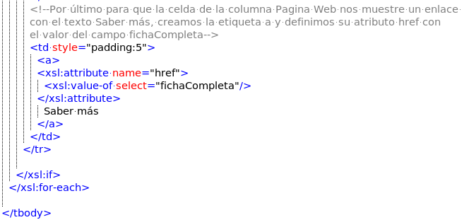Imagen 9: Por último para que la celda de la columna Pagina Web nos muestre un enlace con el texto Saber más, creamos la etiqueta a y definimos su atributo href con el valor del campo fichaCompleta

3.- Código completo del archivo tarea5.xslt.
<?xml version="1.0" encoding="UTF-8"?>
<xsl:stylesheet xmlns:xsl="http://www.w3.org/1999/XSL/Transform" version="1.0">
<!--Preparamos la plantilla-->
<xsl:template match="/">
<!--Abrimos etiquetas html, head y body-->
<html>
<head>
<!--Agregamos la etiqueta meta para definir la codificación y el título de la página-->
<meta charset="UTF-8"/>
<title>Tabla de artistas</title>
</head>
<body>
<!--Agregamos una etiqueta h2 con texto alineado al centro para indicar un título para la tabla.-->
<h2 style="text-align:center">Tabla de artistas</h2>
<!--Agregamos una tabla con borde 1, padding 2 y los márgenes derecho e izquierdo en automático para que la tabla quede centrada en la página-->
<table border="1" style="padding:2;margin: 0 auto">
<!--Definimos en este punto el encabezado de la tabla-->
<thead>
<tr>
<th>Código</th>
<th>Nombre</th>
<th>Año de nacimiento</th>
<th>Año de fallecimiento</th>
<th>País</th>
<th>Página web</th>
</tr>
</thead>
<!--Para el cuerpo de la tabla vamos a hacer un bucle con la instrucción for-each para que nos muestre cada artista del elemento raíz artistas, le decimos que los ordene por año de nacimiento con la instrucción sort y que los muestre sólo si el año de nacimiento es mayor a 1500 con la instrucción if-->
<tbody>
<xsl:for-each select="/artistas/artista">
<xsl:sort select="nacimiento"/>
<xsl:if test="nacimiento &gt; 1500">
<!--Procedemos a crear cada línea de registro con la etiqueta tr, la cual contiene las etiquetas td que son las que definen cada celda, alineamos los números a la derecha y a todas las celdas se les dio un padding de 5. Para el valor de cada celda se usa la instrucción value-of select="NOMBRE_DE_ELEMENTO", con la particularidad que cuando el elemento es un atributo es precedido por el símbolo @ como es el caso de @cod. Para agregar la palabra desconocido en el caso que el año de fallecimiento no estuviese establecido usamos el conjunto de instrucciones choose, when, otherwise-->
<tr>
<td style="text-align:right; padding:5">
<xsl:value-of select="@cod"/>
</td>
<td style="padding:5">
<xsl:value-of select="nombreCompleto"/>
</td>
<td style="text-align:right; padding:5">
<xsl:value-of select="nacimiento"/>
</td>
<xsl:choose>
<xsl:when test="fallecimiento">
<td style="text-align:right; padding:5">
<xsl:value-of select="fallecimiento"/>
</td>
</xsl:when>
<xsl:otherwise>
<td style="text-align:right; padding:5">Desconocido</td>
</xsl:otherwise>
</xsl:choose>
<td style="padding:5">
<xsl:value-of select="pais"/>
</td>
<!--Por último para que la celda de la columna Pagina Web nos muestre un enlace con el texto Saber más, creamos la etiqueta a y definimos su atributo href con el valor del campo fichaCompleta-->
<td style="padding:5">
<a><xsl:attribute name="href"><xsl:value-of select="fichaCompleta"/></xsl:attribute>
Saber más
</a>
</td>
</tr>
</xsl:if>
</xsl:for-each>
</tbody>
</table>
</body>
</html>
</xsl:template>
</xsl:stylesheet>
Volver al índice

4.- Captura de pantalla del resultado.
Volver al índice
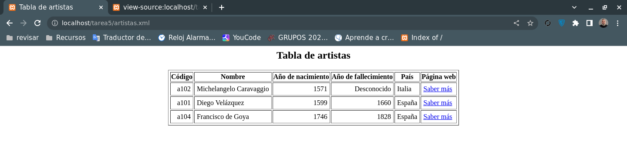Imagen 10: Imagen del resultado final interpretado por el navegador haciendo uso del servidor apache

5.- Resultado al inspeccionar.
<html>

<head>
<meta http-equiv="Content-Type" content="text/html; charset=UTF-8">
<meta charset="UTF-8">
<title>Tabla de artistas</title>
</head>

<body>
<h2 style="text-align:center">Tabla de artistas</h2>
<table border="1" style="padding:2;margin: 0 auto">
<thead>
<tr>
<th>Código</th>
<th>Nombre</th>
<th>Año de nacimiento</th>
<th>Año de fallecimiento</th>
<th>País</th>
<th>Página web</th>
</tr>
</thead>
<tbody>
<tr>
<td style="text-align:right; padding:5">a102</td>
<td style="padding:5">Michelangelo Caravaggio</td>
<td style="text-align:right; padding:5">1571</td>
<td style="text-align:right; padding:5">Desconocido</td>
<td style="padding:5">Italia</td>
<td style="padding:5">
<a href="https://es.wikipedia.org/wiki/Caravaggio">
Saber más
</a>
</td>
</tr>
<tr>
<td style="text-align:right; padding:5">a101</td>
<td style="padding:5">Diego Velázquez</td>
<td style="text-align:right; padding:5">1599</td>
<td style="text-align:right; padding:5">1660</td>
<td style="padding:5">España</td>
<td style="padding:5">
<a href="https://es.wikipedia.org/wiki/Diego_Vel%C3%A1zquez">
Saber más
</a>
</td>
</tr>
<tr>
<td style="text-align:right; padding:5">a104</td>
<td style="padding:5">Francisco de Goya</td>
<td style="text-align:right; padding:5">1746</td>
<td style="text-align:right; padding:5">1828</td>
<td style="padding:5">España</td>
<td style="padding:5">
<a href="https://es.wikipedia.org/wiki/Francisco_de_Goya">
Saber más
</a>
</td>
</tr>
</tbody>
</table>

</body>

</html>
Volver al índice

